TENDENCIAS PEDAGOGICAS

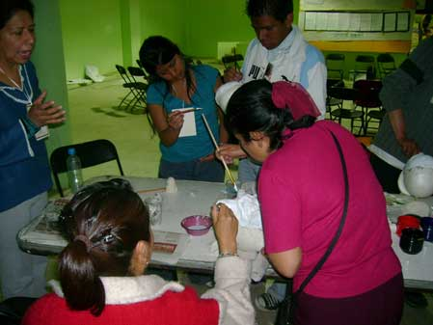
- TRADICIONALISMO
- TECNOLOGIA EDUCATIVA
- HISTORICO CULTURAL
- CONSTRUCTIVISMO

